# 【一周动态速读】沙尔呼热街道一周工作回顾（8.5-8.9）

[沙尔呼热街道](javascript:void(0);) 2024年08月09日 17:15 内蒙古

**街区快讯**

**8月5日上午，**南苑社区开展“普法宣传进社区 为民服务零距离”普法宣传活动。

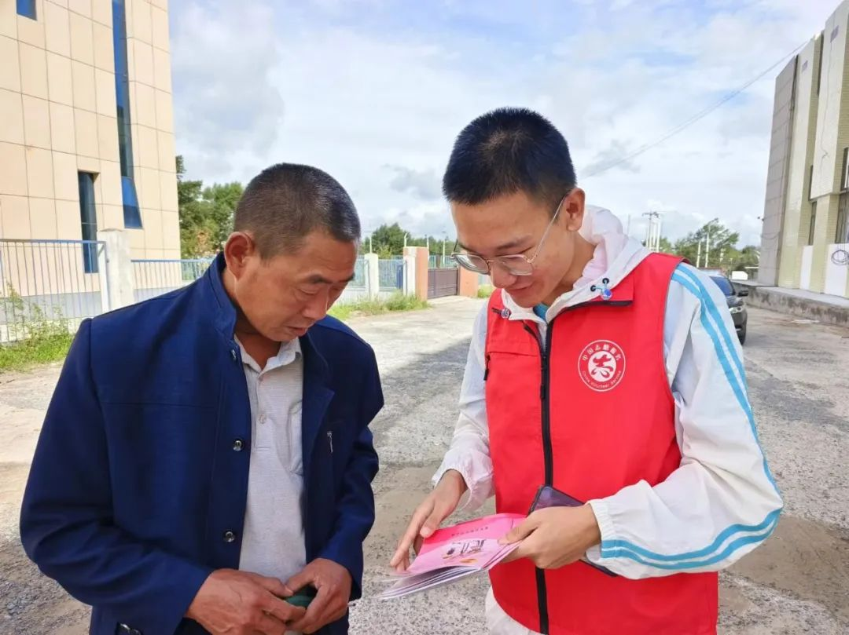

**8月9日上午，**沙尔呼热街道新时代文明实践所组织下辖3个社区开展“我们的节日·七夕”系列主题活动。

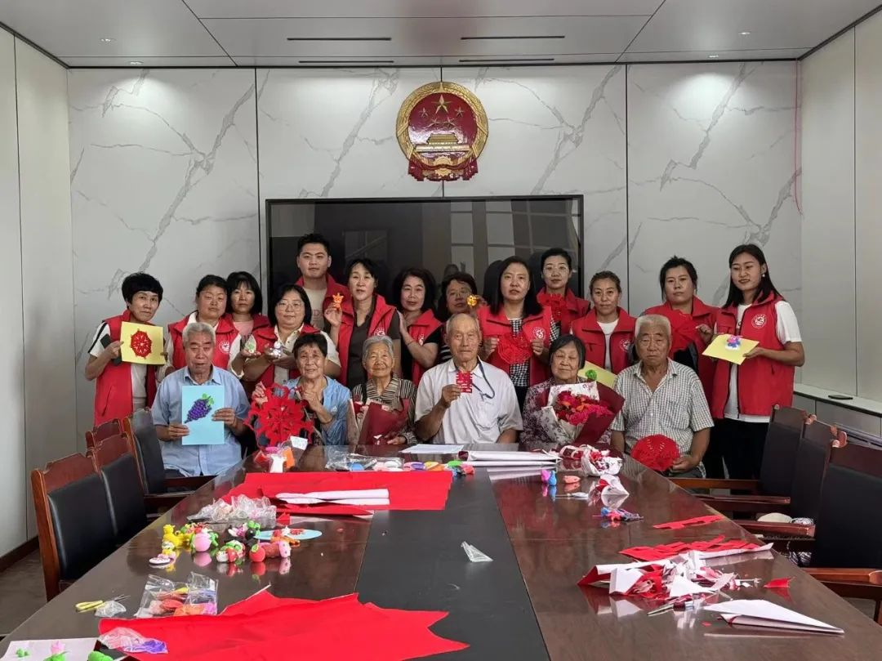

**8月9日下午，**沙尔呼热街道联合沙尔呼热派出所组织开展“远离‘全能神’幸福进万家”，防范“全能神”主题反邪教宣传活动。

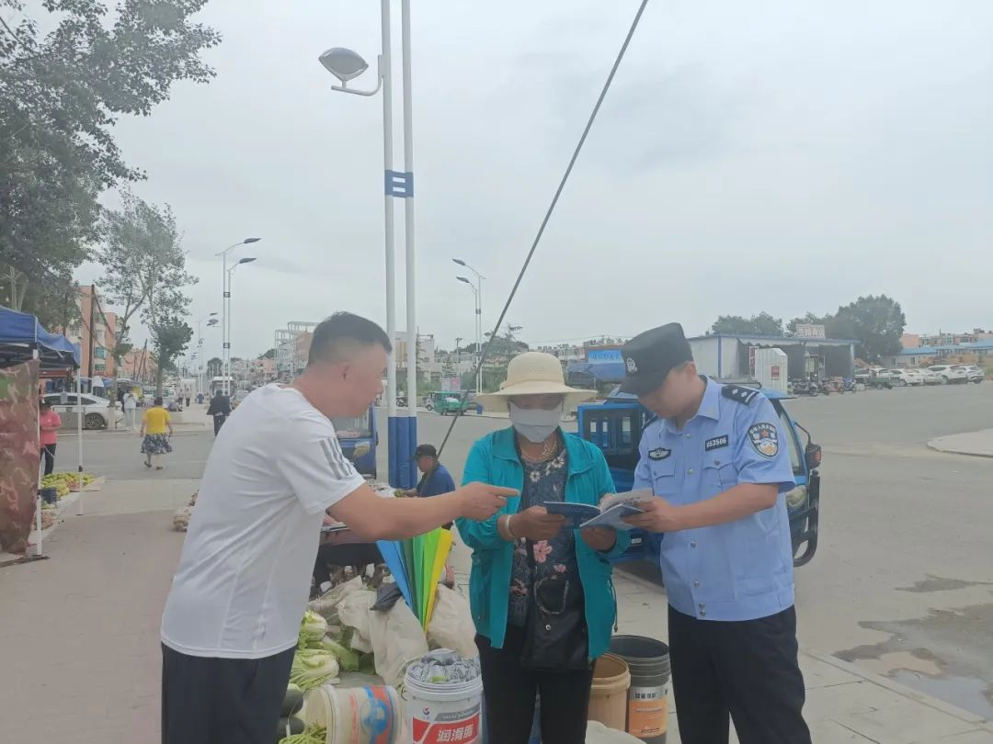



**各领域一周工作动态**

**党建工作方面：**

1.深入下辖社区开展党纪学习教育督导工作；

2.整理党员档案、干部“绿色成长”档案，干部政治素质档案；

3.开展软弱涣散党组织排查工作。

**妇联工作方面：**

1.组织街道各社区妇联主席参加学习贯彻党的二十届三中全会精神宣讲报告会线上学习；

2.开展“家国同庆·见证幸福”——“爱在内蒙古”集体婚礼活动宣传工作。

**综合治理工作方面：**

上报6月份矛盾纠纷化解工作总结、7月份信访代办工作材料。

**社会事务工作方面：**

1.发布就业信息1次，累计提供岗位信息25条；

2.办理事业登记1人、就业困难人员认定1人；

3.上报8月份低保、低收入、特困文件，

4.上报8月份核对数据及文件，

5.上报城乡居民养老保险死亡人员报告表；

6.更新残疾人两项补贴系统人员信息、

7.整理70周岁老年人生活补贴审批表档案。

**农牧工作方面：**

1.开展防汛物资整理统计工作；

2.开展禁牧防汛巡查工作。

**退役军人服务工作方面：**

1.录入2024年8月份优抚对象抚恤补助发放明细；

2.开展光荣牌悬挂系统登记录入工作。

**武装部工作方面：**

组织辖区应征青年初检初考，并入户开展“一对一”征兵宣传工作。